«Герои борьбы с экстремизмом и терроризмом»
В МБОУ СОШ №8 10 мая в 10-11 классах прошел семинар «Герои борьбы с экстремизмом и терроризмом». Цель: информационное противодействие терроризму, формированию активной гражданской позиции у старшеклассников. Провела семинар учитель истории и обществознания Криштопова Г.В. «Подлинная профилактика экстремизма состоит, прежде всего, в патриотическом воспитании, в том, чтобы привить настоящие духовно-нравственные ценности подрастающему поколению. Сегодня формировать мировоззрение молодёжи необходимо на примерах героизма и героев нашей страны, героев сегодняшнего дня», –подчеркнула Криштопова Г.В. в своей вступительной речи. На семинаре выступали ученица 10 «А» класса Сергеева Дарья и 11 «А» класса Исаджанян Тигран. В своем проекте «Герои борьбы с экстремизмом и терроризмом Сергеева Дарья рассказала о героях выпускниках нашей школы: Д. Н. Кравцове и Ю.А. Громове, С.А. Ильгове. В ходе своего выступления Даша опиралась на воспоминания близких людей погибших, информацию из статей периодической печати, архивные документы краеведческого музея города Миллерово. В своем проекте «Межнациональные отношения» Исаджанян Тигран рассказал о том, что терроризм угрожает не только безопасности людей, но и экономической и социальной стабильности страны. Международный терроризм имеет глобальный характер и требует совместных усилий стран мира для его противодействия. На семинаре старшеклассники узнали больше о мировом терроризме, запомнили, как вести себя оказавшись в ситуации теракта, обсудили возможные способы предотвращения и решения проблемы глобального терроризма. Наши ребята выступали достойно на Муниципальном форуме: «Противодействие экстремизму и терроризму в образовательной среде» вместе с обучающимися 10 «Б» Стельмах А. и 10 «А» класса Тыртышниковой Е., 11 «а» класса Тихоновой В.,10 «А» класса Кондровой Д. перед всеми старшеклассниками города.

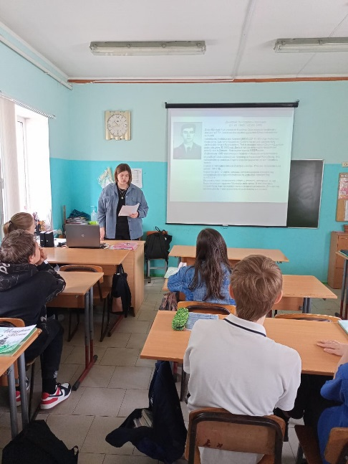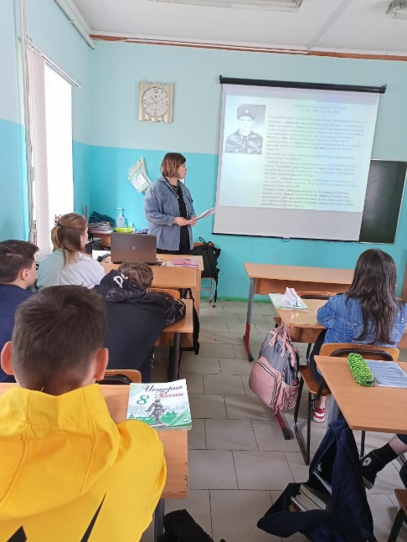
Выступает Сергеева Даша – ученица 10 «а» класса
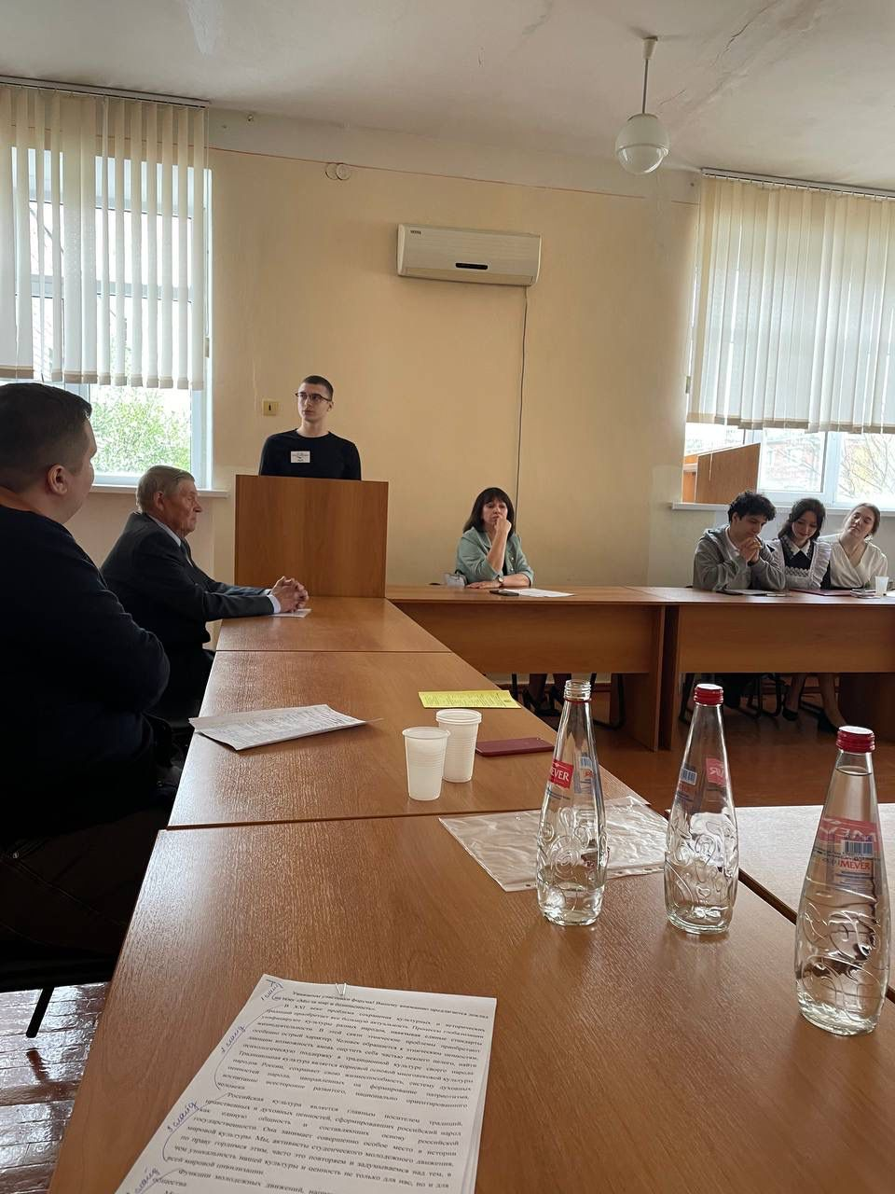

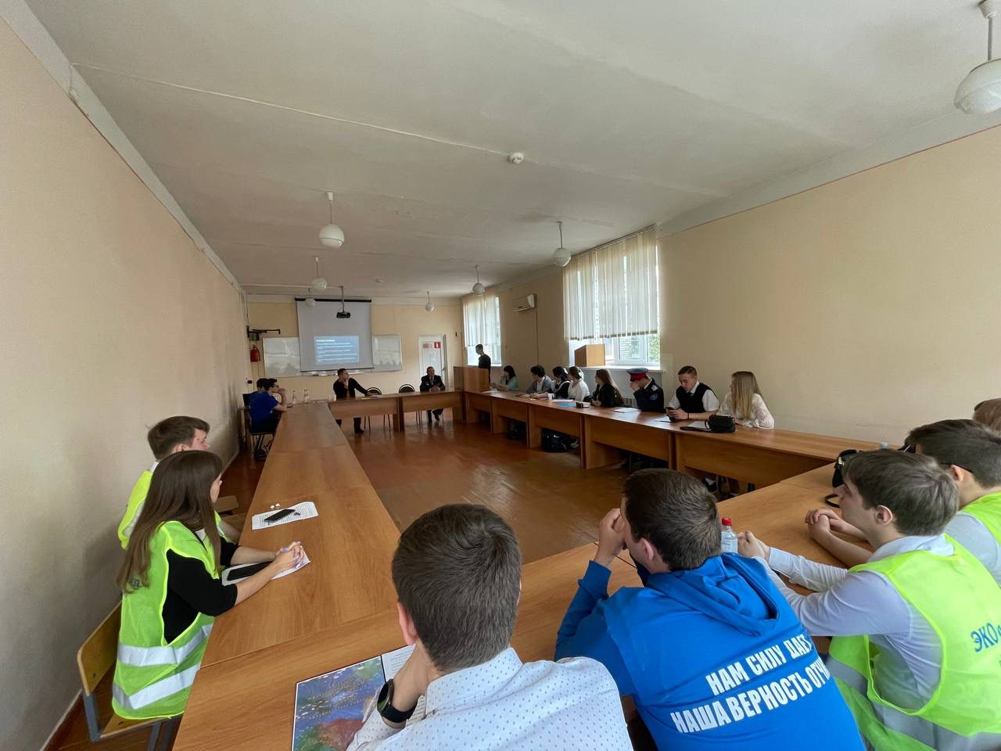

Исаджанян Тигран - ученик 11 «А» класса выступает на Муниципальном форуме «Противодействие экстремизму и терроризму в образовательной среде»

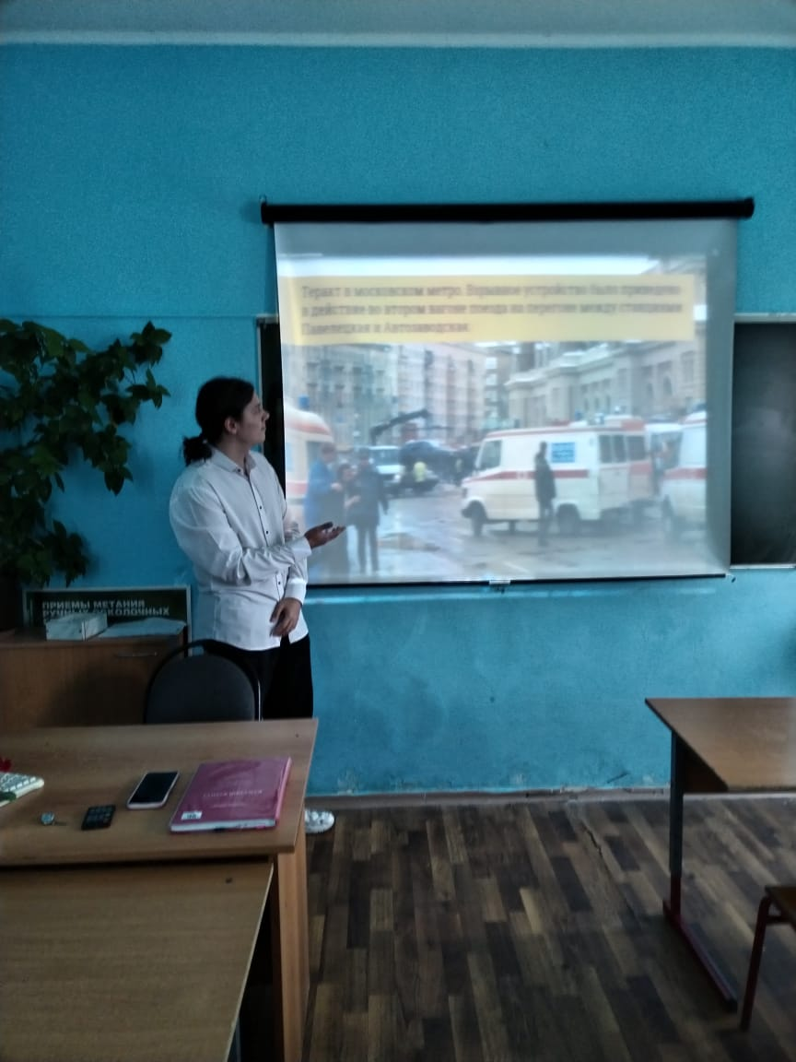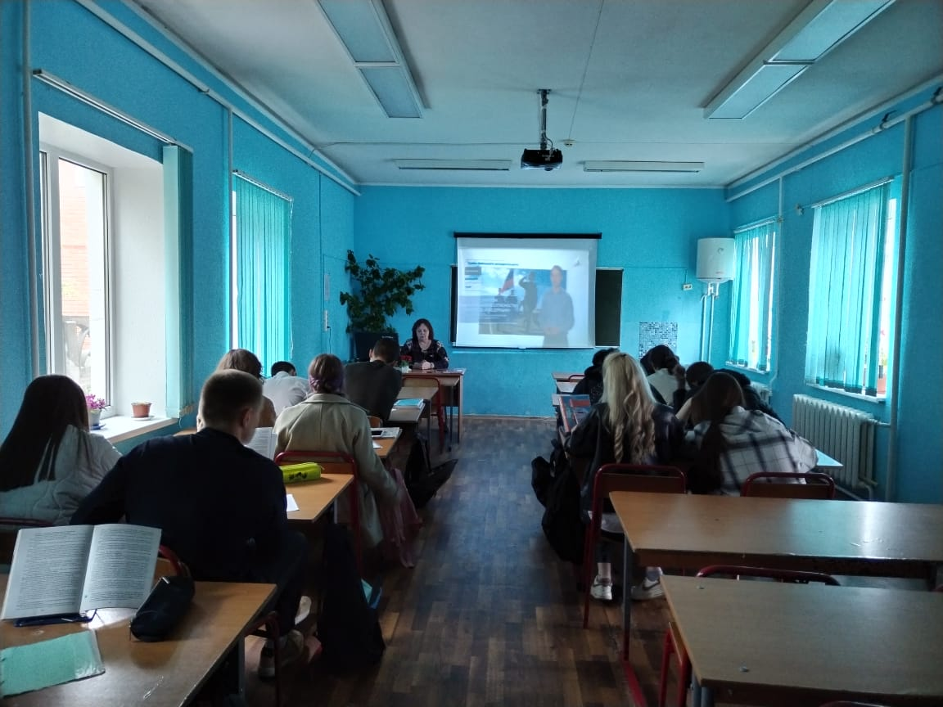
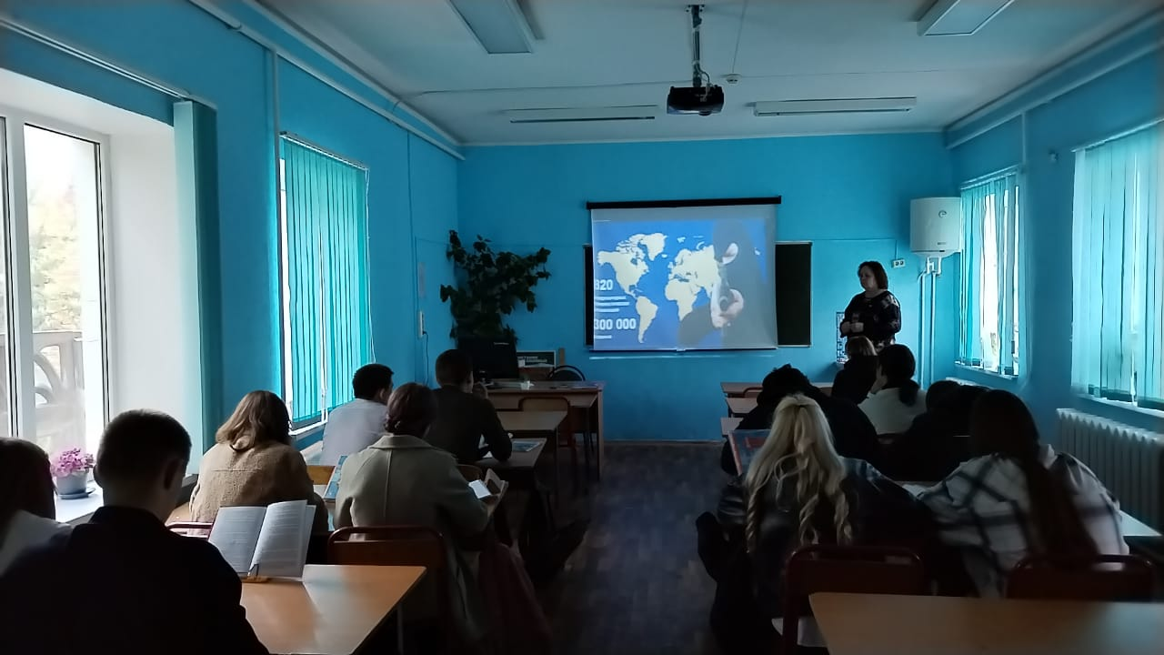
10 мая на уроке ОБЖ в 9-х классах ребята просмотрели фильм «Национальная безопасность России», «Терроризм. Правила безопасности», из которых ребята узнали о правилах поведения в ЧС и о составляющих Национальной безопасности России.

